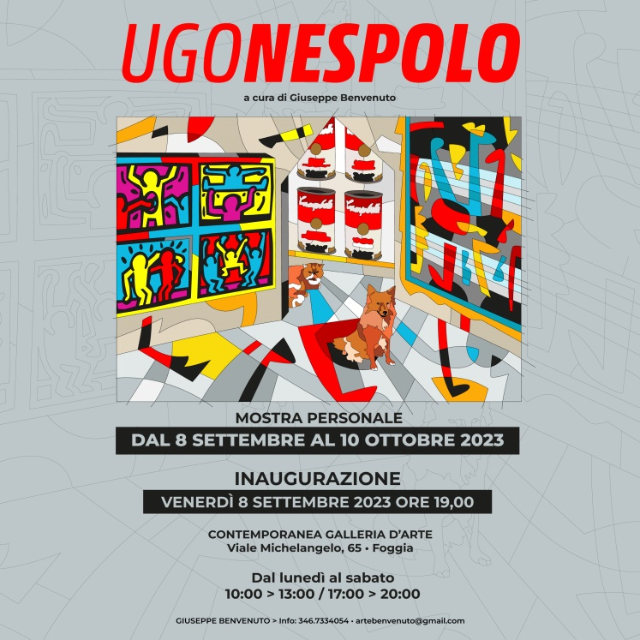
UGO NESPOLO
MOSTRA PERSONALE
A cura di GIUSEPPE BENVENUTO

Inaugurazione, venerdi 08 settembre 2023, ore 19,00.
DAL 8 SETTEMBRE AL 10 OTTOBRE 2023

Dal 8 settembre al 10 ottobre 2023, la CONTEMPORANEA GALLERIA D’ARTE di Foggia,inaugura una mostra personale di Ugo Nespolo (Mosso, 1941), uno dei maggiori protagonisti dell’arte contemporanea. Artista eclettico, vulcanico, mai scontato, che unisce un insaziabile appetito artistico e intellettuale alla grinta di chi ama fare le cose a modo suo. Un vero intellettuale a 360 gradi: pittore, scultore ceramista, designer, regista, filosofo, semiologo scrittore e tanto altro ancora. I suoi esordi nel panorama artistico italiano risalgono agli anni Sessanta, alla Pop Art, ai futuri concettuali e poveristi.

La mostra accoglie circa 20 opere, che attestano la ricchezza e la versatilità della produzione dell’artista, consentendo così, al pubblico pugliese la possibilità di avvicinarsi all’opera di Ugo Nespolo, artista tra i più interessanti ed affermati a livello internazionale.

Mai legata in maniera assoluta ad un filone, la produzione di Ugo Nespolo si caratterizza per un’accentuata impronta ironica, trasgressiva, per un personale senso del divertimento che rappresenta da sempre una sorta di marchio di fabbrica. Negli anni Sessanta Nespolo si appropria di un secondo mezzo di espressione il cinema in particolare quello sperimentale di artista Ai suoi film hanno dedicato ampie rassegne istituzioni culturali come il Centro Georgeus Pompidou di Parigi, il Philadelphia Museum of Modern Art, il Museo del cinema di Torino. Negli anni Settanta vince il prestigioso Premio Bolaffi, realizza il Museo, un quadro di dieci metri di lunghezza che segna l’inizio di una vena mai esaurita di rilettura scomposizione reinvenzione dell’arte altrui sperimentando anche nuove tecniche.

La ricerca del Maestro piemontese si muove sul terreno del dialogo, attraverso un confronto con la tradizione artistica e con l’universo iconografico della “civiltà dei consumi”. La sua opera, caratterizzata da cromatismi accesi e dalla scomposizione e ricomposizione delle immagini, appare come visione gioiosa e vitale di una contemporaneità, la cui bellezza è ravvisabile tanto nella realtà museale più blasonata quanto nelle vetrine delle nostre metropoli o nei protagonisti simbolici di questi tempi: i numeri.

Nespolo porta avanti la convinzione che l’arte debba immergersi completamente nella vita; ed è per questo che oltre ad essere pittore, scultore, scenografo e regista di corti d’autore, nella sua poliedrica produzione lo vediamo spaziare in diversi ambiti della realtà fino a sconfinare nel terreno del design e della pubblicità: note sono le sue collaborazioni con i marchi Campari, Toyota, RAI e Azzurra per l’America’s Cup. Ugo Nespolo nasce a Mosso (BI), si diploma all’Accademia Albertina di Belle Arti a Torino e si Laurea in Lettere Moderne. Nei tardi Anni Sessanta fa parte della Galleria Schwarz di Milano che conta tra i suoi artisti Duchamp, Picabia, Schwitters, Arman. La sua prima mostra milanese, presentata da Pierre Restany, dal titolo “Macchine e Oggetti Condizionali " - in qualche modo - rappresenta il clima e le innovazioni del gruppo che Germano Celant chiamerà “Arte Povera”.

Tutti i giorni incluso i festivi
ORARI: 10 – 13 / 16 – 20

INFO: tel. 346 7334054
e.mail: artebenvenuto@gmail.com

CONTEMPORANEA GALLERIA D'ARTE -
VIALE MICHELANGELO, 65 - FOGGIA
TEL. 346 7334054

Direttore: GIUSEPPE BENVENUTO

